Klasa 1 08.04.2020r.

Temat: „Wielkanocne zwyczaje”

1. Przypomnij sobie jakie zwyczaje wielkanocne już znasz. Uzupełnij swoje wiadomości o poniedziałkowym zwyczaju „śmigus –dyngus”

<https://www.youtube.com/watch?v=MXr5pWMtKqc>

1. Czy wiesz co powinno znaleźć się w koszyczku wielkanocnym? Zobacz co symbolizują poszczególne pokarmy.

<https://www.youtube.com/watch?v=84MQP7KNC2g>

1. Wykonaj własny koszyczek wielkanocny. Skorzystaj z pomysłu. Możesz wykonać własne elementy. Spróbuj ustnie opisać swój koszyczek.

<https://www.youtube.com/watch?v=B8mVLF1FXW0>

1. Wykonaj zadania w zeszycie ćwiczeń do j. polskiego str. 68-69.
2. Pomyśl o udekorowaniu swojego pokoju. Możesz skorzystać z pomysłów:

<https://www.youtube.com/watch?v=8eniAPKzPKY>

<https://www.youtube.com/watch?v=kgA4TZ1lUTs>

<https://www.youtube.com/watch?v=MtN2y_X3lSY>

1. Baw się dobrze i nie zapomnij pomagać rodzicom w domowych obowiązkach. Możesz upiec proste babeczki.

**Babeczki bananowo - czekoladowe**

**Składniki:**

* 3 bardzo dojrzałe banany
* 125 ml oleju roślinnego
* 2 średniej wielkości jajka
* 250 g mąki (pszenna)
* 100 g drobnego cukru
* 1/2 łyżeczki sody oczyszczonej
* 1 łyżeczka proszku do pieczenia
* 150 g czekolady (mogą być groszki toffi / czekoladowe)

**Sposób przygotownia:**

Piekarnik rozgrzewamy do 200 C (u mnie bez termoobiegu, elektryczny – 160 C). Do formy na muffinki wkładamy 12 papilotek. Banany rozcieramy na puree (polecam użyć widelca lub blendera) i odstawiamy na bok. Jajko i olej ubijamy na gładką masę. Suche składniki – mąka, soda, proszek do pieczenia i cukier mieszamy razem i dodajemy do jajka ubitego z olejem, następnie dodajemy puree z bananów i wszystko razem miksujemy na gładką masę. Na końcu dodajemy pokrojoną w kostki czekoladę lub czekoladowe / toffi groszki. Pieczemy w piekarniku przez 20-25 minut (do momentu aż ładnie wyrosną i osiągną złoty kolor).

* [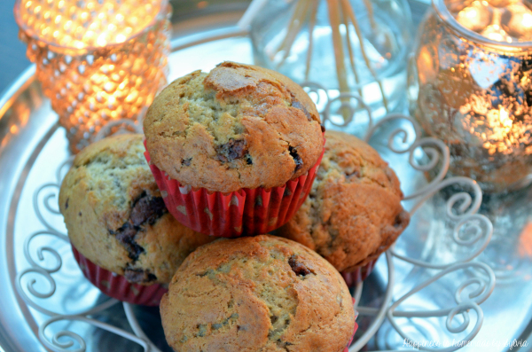](http://i0.wp.com/happiness-is-homemade.com/wp-content/uploads/2013/03/dsc_0790.jpg)